كلية / معهد | : التربية الرياضية للبنات | 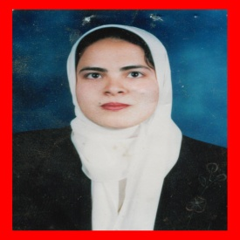
القسم العلمي | :التمرينات والجمباز والتعبير الحركى
الاســـــم | :حميدة عبدالله عطية خضرجى
الاســـــم باللغة الانجليزية | :Hamida Abdala Atiya
الوظيفة الحالية | :مدرس
التخصص الدقيق | :الجمباز الارضى
النوع | :أنثى | تاريخ الميلاد | :
الجنسية | :مصري | الديانة | :مسلم
الحالة الاجتماعية | :متزوج | الرقم القومي | :
العنوان | :العصلوجي مركز زقازيق شرقية | البريد الكتروني | :
المؤهلات العلمية
المؤهل | التخصص | جهة الحصول | تاريخ المؤهل | التقدير | عنوان المؤهل
بكالوريوس | - | كلية التربية الرياضية بنات جامعة الزقازيق | مايو 2000 | جيد جداً مع مرتبة الشرف | بكالوريوس تربية رياضية
ماجستير | جمباز | كلية التربية الرياضية بنات جامعة الزقازيق | 14/4/2005 |  | ماجستير في التربية الرياضية
دكتوراة | جمباز | كلية التربية الرياضية جامعة الزقازيق | 2009 |  | -

التدرج الوظيفى
معيد | : بدءا من 9 /1 /2001
مدرس مساعد | : بدءا من 30/7 /2005
مدرس | : بدءا من 28/4 /2009

المقالات والأبحاث
م | المقال/البحث بالعربية | المقال/البحث بالانجليزية | مكان النشر | اضافات | التاريخ
1 | فاعلية برنامج باستخدام الأدوات والأجهزة لتنمية بعض مهارات الجمباز والرضا الحركي لطفل ما قبل المدرسة |  | كلية التربية الرياضية - جامعة طنطا |  | 2009
حضور مؤتمرات علمية
م | اسم المؤتمر | مكان المؤتمر | تاريخ المؤتمر من | الى
1 | المؤتمر العلمي الدولي الأولى للرياضة للطفولة | كلية التربية الرياضية جامعة طنطا | 14/10/2009 | 15/10/2009

